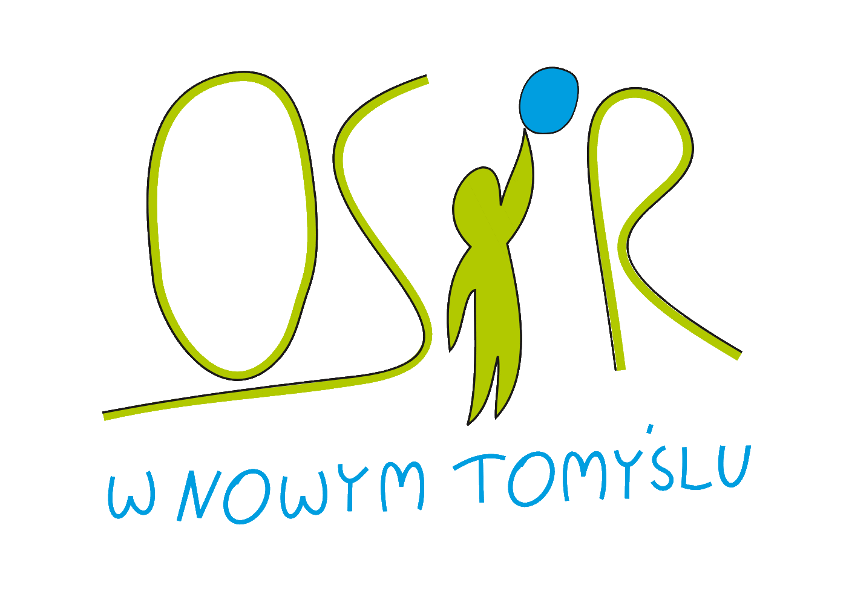

REGULAMIN
MISTRZOSTW W PIŁCE KOSZYKOWEJ MĘŻCZYZN
15+

1. Cel imprezy:
- Popularyzacja koszykówki.
- Umożliwienie czynnego wypoczynku oraz wzmacnianie zdrowia i kondycji uczestników.
- Wyłonienie najlepszych zespołów w mistrzostwach.

2. Organizator:
- Ośrodek Sportu i Rekreacji w Nowym Tomyślu.

3. Termin i miejsce:
- Mistrzostwa rozegrane zostaną 29 października 2023 roku od godziny 10:00 (niedziela) na Hali w Szkole Podstawowej nr.3 w Nowym Tomyślu , Osiedle Północ 25.

4. Uczestnictwo:
- Drużyny liczą maksymalnie 10 zawodników, minimalnie 5 zawodników.
- Mistrzostwa rozegrane zostaną w kategorii wiekowej 15+
- Zawodnik, który nie ma ukończonego 18 roku życia jest zobowiązany do dostarczenia zgody rodzica na udział dziecka w mistrzostwach.
- Zawodników poszczególnych drużyn obowiązują jednolite stroje sportowe opatrzone numerami na koszulkach oraz obuwie sportowe o miękkiej podeszwie.
- Zawodnik występuje tylko w jednej drużynie do zakończenia mistrzostw.

5. Sposób przeprowadzenia mistrzostw:
- Uzależniony jest od ilości zgłoszonych zespołów do rozgrywek.
- Przewidywany czas gry - 2 x 10 minut, zatrzymanie czasu tylko na sygnał sędziego.
- Czas przerwy między połowami meczu wynosi 2 minuty.
- Przerwy na żądanie drużyny – 1 minuta.
- Przewinienia:
a) 5 fauli zespołu w połowie,
b) 5 fauli indywidualnych zawodnika w meczu.
- Piąty faul zawodnika wyklucza go z gry, a po 5 faulach zespołu następują rzuty wolne.
- Zmiany zawodników regulaminowe, gdy piłka jest martwa i na wskazanie sędziego.

6. Punktacja:
- Za mecz wygrany – 2 punkty,
- Za mecz przegrany – 1 punkt,
- Za walkower – 0 punktów,
- W przypadku uzyskania równej ilości punktów przez zespoły o kolejności miejsc w tabeli decyduje:
- dwa zespoły z równą ilością punktów – bezpośredni mecz między tymi zespołami,
- trzy i więcej zespołów z równą ilością punktów – decyduje stosunek koszy zdobytych do straconych, biorąc pod uwagę wyłącznie wyniki meczów rozegranych pomiędzy tymi drużynami.

7. Nagrody:
- Za zajęcie I, II i III miejsca w mistrzostwach drużyny nagrodzone zostaną pucharami, zawodnicy zespołów, które zajmą miejsca od I do III otrzymają pamiątkowe medale.

8. Finansowanie :
- Koszty organizacyjne imprezy pokrywają organizatorzy mistrzostw tj. Ośrodek Sportu i Rekreacji w Nowym Tomyślu.
- Udział w zawodach jest bezpłatny.

9. Zgłoszenia :
- Zgłoszenia drużyny dokonują kierownicy lub kapitanowie na załączony link do rejestracji drużyn do dnia 25 października 2023r. (wtorek) do godz.12:00.
- Istnieje obowiązek używania polskich nazw. Nazwy nie mogą być obraźliwe ani stanowić słów uważanych za nieparlamentarne.
- Drużyny niezgłoszone w wyznaczonym terminie nie zostaną dopuszczone do zawodów.
- Rozpiska z kolejnością meczów zostanie podana w dniu rozpoczęcia zawodów.
- Kapitanowie zespołów przed turniejem przedkładają sekretarzowi zawodów imienną listę drużyny z numerami koszul zawodników w danym meczu.

10. Uwagi końcowe :

- Organizatorzy nie ponoszą odpowiedzialności za stan zdrowia zawodników oraz za urazy i kontuzje powstałe w trakcie trwania imprezy.
- Ubezpieczenie uczestników od następstw nieszczęśliwych wypadków we własnym zakresie.
- Zawodników obowiązują kompletne stroje opatrzone numerami oraz obuwie sportowe.
- Organizatorzy zastrzegają sobie prawo ostatecznej interpretacji regulaminu oraz rozstrzygania kwestii spornych nieobjętych niniejszym regulaminem.
- Organizator zastrzega sobie prawo do odwołania mistrzostw ze względu na małą ilość drużyn.
- Organizator zastrzega sobie prawo odwołana mistrzostw danej kategorii, jeśli nie zgłoszą się, co najmniej 3 drużyny.
- Każdy zawodnik biorący udział w turnieju, swoją obecnością zaświadcza iż zapoznał się z regulaminem i respektuje jego postanowienia.

